
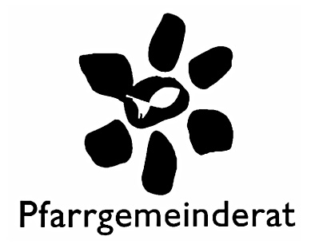

Der Pfarrgemeinderat ist jenes Kollegium der Pfarre, das zusammen mit dem Pfarrvorsteher für die Seelsorge verantwortlich ist, sie mitträgt und Fragen des pfarrlichen Lebens entscheidet.

Wahlberechtigt sind Katholiken,

- die am Wahltag in der Pfarre ihren ordentlichen Wohnsitz oder gewöhnlichen Aufenthalt haben und
- vor dem 1. Jänner des Wahljahres das 14. Lebensjahr vollendet haben.
Die Wahlberechtigung ist auf Verlangen nachzuweisen.

Wählbar

sind alle wahlberechtigten Mitglieder der Pfarrgemeinde, die
- vor dem 1. Jänner des Wahljahres das 16. Lebensjahr vollendet haben;
- gewillt sind, die Aufgaben und Pflichten im Pfarrgemeinderat und seinen Ausschüssen zu erfüllen;
- ordnungsgemäß zur Wahl vorgeschlagen wurden und die Kandidatur schriftlich angenommen haben;
- sich aktiv am Pfarrleben beteiligen.

Amtliche und entsandte Mitglieder des Pfarrgemeinderates stehen nicht zur Wahl. Die feststehenden Namen können im Pfarramt erfragt werden.

Kandidatinnen-/Kandidatenvorschläge

Der Wahlvorstand ruft alle Wahlberechtigten der Pfarre auf, wählbare Personen als Kandidatinnen/Kandidaten für die Pfarrgemeinderatswahl vorzuschlagen. Formulare (Kandidatenfalter) für schriftliche Wahlvorschläge sind im Pfarramt erhältlich.

Die Kandidatinnen-/Kandidatenvorschläge müssen bis
spätestens 05. Februar 2017 beim Pfarramt einlangen.

Wer an der Wahlausübung am Wahltag verhindert ist, kann bis zum 10. März 2017 um die Zusendung der Wahlunterlagen ersuchen. Die Wahlunterlagen müssen bis spätestens vor der Wahl oder während der Wahlzeiten am Wahltag selbst bei der Wahlkommission eintreffen.

Župnijski svet je tisti odbor, ki odgovarja za dušnopastirsko dejavnost in ga pomaga nositi in skupno z župnikom odloča o vseh vprašanjih farnega življenja.

Volilni upravičenci so katoličani,
- ki imajo ob dnevu volitev v fari svoje redno in običajno bivališče in
- ki so pred 1. januarjem volilnega leta dopolnili 14. leto starosti.
Na zahtevo je treba izkazati volilno upravičenost.

Pasivno volilno pravico imajo vsi volilni upravičenci farne skupnosti,
- ki so pred 1. januarjem volilnega leta dopolnili 16. leto starosti.
- ki so voljni, izpolnjevati naloge in dolžnosti v župnijskem svetu in njegovih odborih;
- ki so bili za kandidate pravilno predlagani in so na kandidaturo pismeno pristali;
- ki se aktivno udeležujejo življenja farne skupnosti.

Uradni in odposlani člani niso na voljo za volitve. Imena, ki so na voljo, je mogoče dobiti v župnijskem uradu.

Predlogi za kandidatke in kandidate
Volilni odbor vabi vse volilne upravičence v fari, da predlagajo osebe kot kandidatke in kandidate, ki jih je mogoče
voliti v župnijski svet. Obrazce (zloženke za pisne predloge kandidatov) je mogoče dobiti na župnijskem uradu.

Predlogi kandidatk in kandidatov morajo dospeti v župnijski urad
najkasneje do 5. februarja 2017

Kdor je na dan volitev zadržan, lahko do 10. marca 2017 zahteva, da se mu pošljejo podlage za volitve. Te podlage morajo prispeti na naslov volilne komisije najkasneje tik pred volitvami ali pa na dan volitev.

Ihr Wahlvorstand /volilni odbor

PFARR-
SIEGEL/ŽIG

